Saksbehandler:  Jeffrey Huseby |  | 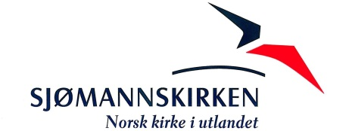

Saksfremlegg

Behandlende organ | Møtedato
Generalforsamling 2021 | 19.06.21

GF 19. juni 2021 Valg av nominasjonskomite
Kort fremstilling
Hovedstyret legger frem innstilling til valg av nominasjonskomite.

Hovedstyrets forslag til vedtak:

Generalforsamlingen velger følgende kandidater til nominasjonskomiteen:

- Marianne Uri Øverland
- Helge Taranrød
- Torger Reve
- Marit H Halvorsen
- Margareth Glad (ansattes representant)

Utfyllende saksinformasjon

Valg av nominasjonskomité
Nominasjonskomiteen har i siste valgperiode bestått av:
  - Marianne Uri Øverland, valgt 2016 (leder i 2020/21)
  - Helge Taranrød, valgt 2016 (leder 2018/2019)
  - Christoffer Solbakken, valgt 2014
  - Torger Reve, valgt 2016
  - Eva Kristin Dale Wessman, ansattes representant, valgt 2018

Av sittende nominasjonskomite, stiller følgende til valg:
- Marianne Uri Øverland, valgt 2016 (leder i 2020/21)
- Helge Taranrød, valgt 2016 (leder 2018/2019)
- Torger Reve, valgt 2016

I tillegg til disse kandidatene, stiller følgende til valg:
- Marit H Halvorsen, dir. i KA, tidl. nestleder i HS. Bred kontaktflate inn mot Dnk.
- Margareth Glad, sjømannsprest, ansattes representant

Ansattes representant må være med. Generalforsamlingen skal velge 4 representanter + 1 representant for de ansatte.

Prosess videre

Nominasjonskomiteen konstituerer seg selv.

